自动化及信息工程系就业质量调查报告

一、调查背景介绍
（一）调查背景
随着就业形势日益严峻，毕业生就业压力也在增大，大学生就业形势日益严峻，企业员工人数已趋于饱和。但是很多大学生还不能确切的了解到社会就业形势，不清楚社会需求状况,盲目乐观。
（二）调查对象
确定调查对象为自动化及信息工程系2016届毕业生。毕业前抽样调查共分发调查问卷330份，回收有效问卷245份，,回收率达到74.2%，毕业后毕业前抽样调查共分发调查问卷330份，回收有效问卷235份，回收率达到71.21%，其中成都铁路局等19家单位属于就业重点调研对象。涉及机电一体化技术、电气自动化技术、计算机应用技术、计算机信息管理、网络系统管理五个专业，覆盖全面，具有一定的代表性。
（三）调查方式
本次调查采用问卷调查方法，调查问卷采用实名制方式填写纸质问卷，借助调查分析手段统计基本数据做如下分析。
二、就业质量分析
（一）毕业生就业基本情况
1、毕业生专业及规模分布情况
专业 | 毕业人数（人）
机电一体化技术 | 187
电气自动化技术 | 36
计算机应用技术 | 84
计算机信息管理 | 15
网络系统管理 | 8
2、就业率和签约率
截止2016年11月30日我系就业率为100%，签约率为95.8%，共9人专升本。
（二）就业状况的部分数据分析
1、毕业生分专业就业情况
专业 | 就业率 | 签约率 | 专升本
机电一体化技术 | 100% | 93.6% | 8
电气自动化技术 | 100% | 100% | 0
计算机应用技术 | 100% | 98.8% | 0
计算机信息管理 | 100% | 93.3% | 1
网络系统管理 | 100% | 100% | 0
- 性别分析

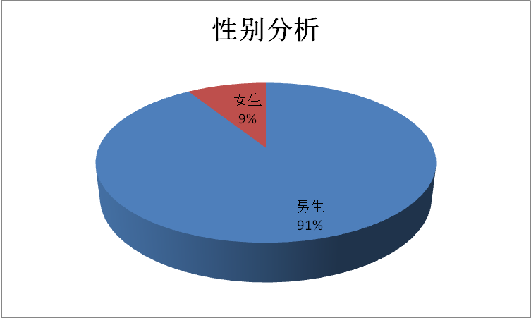
我系专业技术性较强，男生较多，占总人数的91%，女生占9%，机电一体化187人，男生185人，女生2人；电气自动化技术36，男生34人，女生2人；计算机应用技术84人，男生68人，女生16人；计算机信息管理15人，男生7人，女生8人；网络系统管理8人，男生6人，女生2人。
- 毕业生单位的就业流向
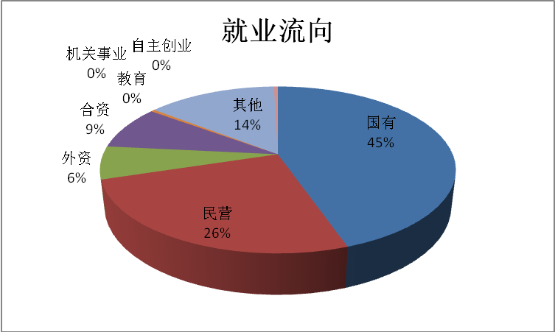

我系2016届毕业生多数为订单班、校园招聘就业，国企招聘人数较多，但在自主就业的学生人数较少，且学生自主创业积极性不高。105人在国有控股企业工作，占45%；60人在民营企业工作，占26%；20人合资企业工作，占9%；15人外资企业工作，占6%； 33人在其他单位就业，占14%。毕业后有一名同学自主创业，为2013级机电一体化技术1班学生颜署光，目前在重庆界石创立了重庆市金柏硕塑料制品有限公司。
- 就业单位的规模统计
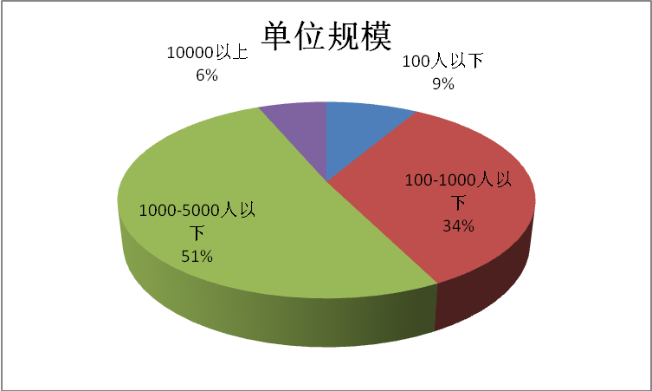
我系就业前景较为广阔，2016届毕业生行业分布较为集中，由学院推荐的岗位较多，主要分布在大型国有企业，100人以下的单位20人，占9%；100-1000人的单位80人，占34%；1000-5000人的单位120人，占51%；10000以上的单位15人，占6%。
- 单位排名
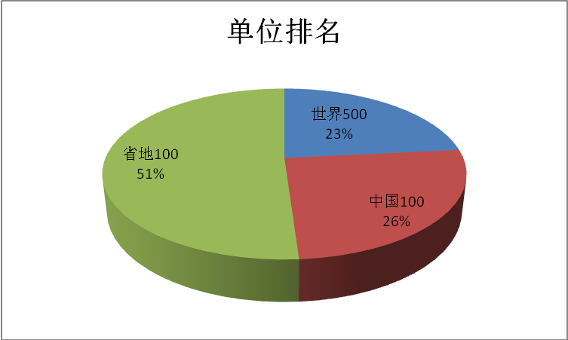
从上图可以看出我系学生就业多分布在省地100强，占51%；中国100强单位就业人数60人，占26%；世界500强单位就业人55人，占23%，符合学院推荐情况。
6、实习期间生活津贴的发放额度
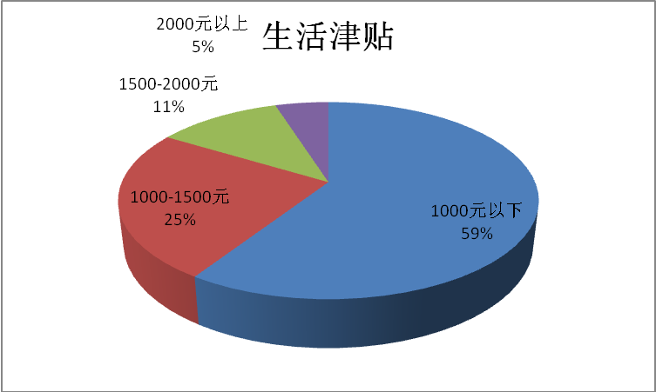
我系学生就业多为大型企业，提供住宿，有些还提供交通车。由此可见1000元一下/月补贴的人数145人，占59%；1000元—1500元/月补贴的人数60人，占25%；1500元—2000元/月补贴的人数28人，占11%，2000元以上/月补贴的人数12人，占5%。

7、毕业生初次就业岗位与专业吻合度
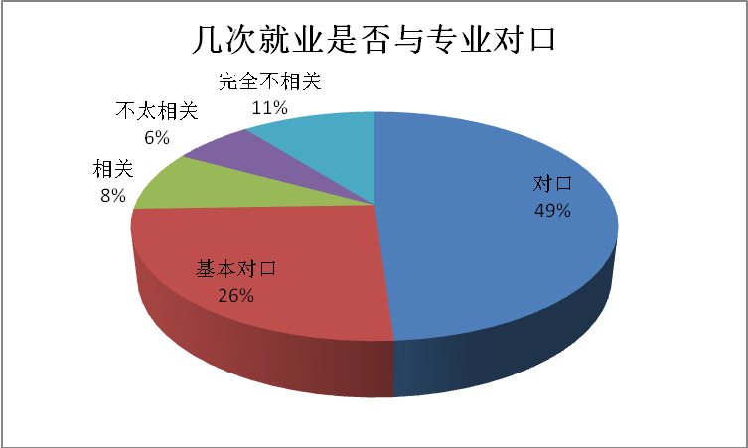
岗位与专业的吻合度较高，对口、基本对口和相关达到83%，说明我系毕业生的培养与社会需求结合较好。
8、毕业生获取就业信息渠道
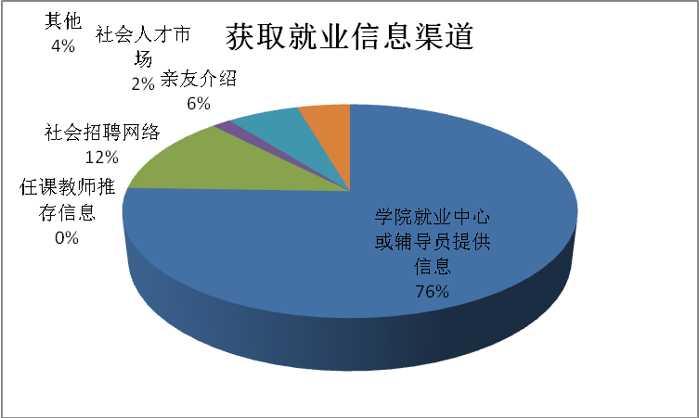
我系毕业生主要渠道为学校搭建的平台，由学院就业指导中心或辅导员提供就业信息占76%，在所有渠道中，校企合作的实习单位成为重要的就业渠道，得到毕业生和单位的认可和欢迎。同时，毕业生能够积极利用各种社会资源增加自己的选择。
9、岗位与毕业生能力相适度
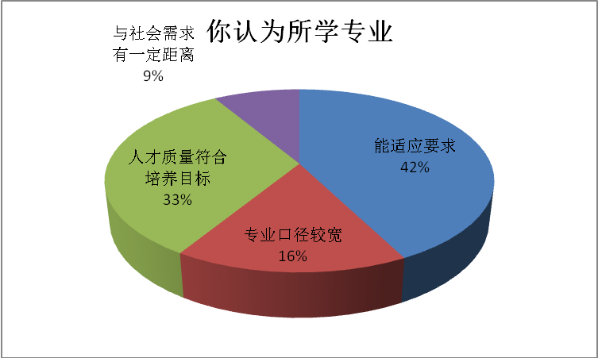
本图为毕业生实习后对所学专业的认识，客观地反映了我系毕业生就职岗位与毕业生能力适应情况。从数据可见岗位与毕业生相适度较高，其主要原因是我系坚持教育、管理、服务的培养方向，瞄准市场需求，有效提高了毕业生的就业质量。
10、所学专业找工作的难易程度
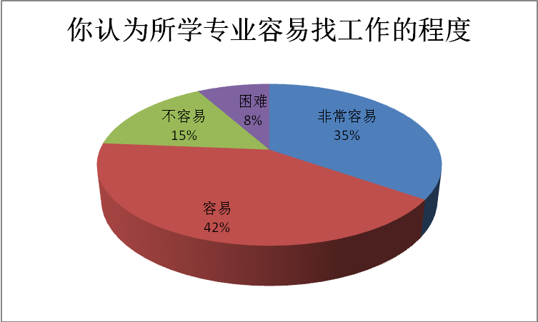
由于我系专业符合市场需求，专业口径较宽，毕业生就业广，认为自己所学专业找工作容易和非常容易的占77%。
11、毕业生选择工作区域分布
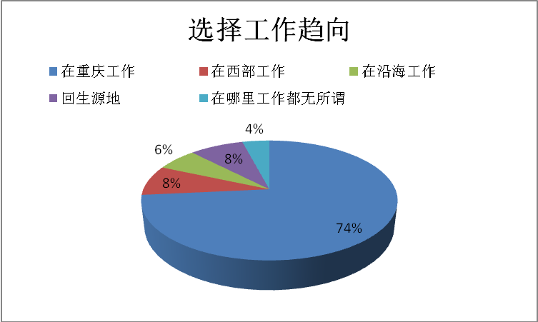
不难看出我系毕业生在选择工作区域时，多数会选择离家最近的大城市，其中选择在重庆工作的占74%，还有部分毕业生看中工作环境与发展空间，不受地域的限制，大概占到4%左右。
12、掌握创新能力的情况
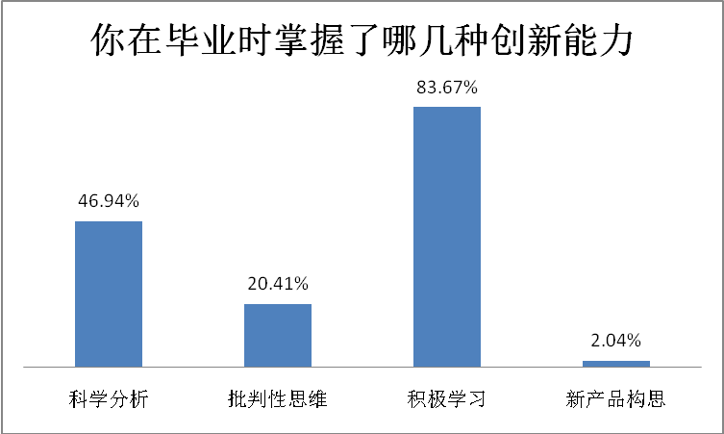
积极学习的创新能力占最高值，新产品构思的创新能力最低，说明在培养产品创新思维上较薄弱，这项调查对于我们日后学生的培养方向也具有指导性的意义。
13、通过学校学习提高能力的情况
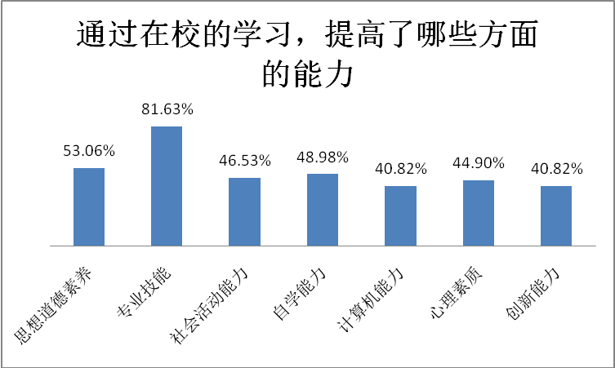
我系注重培养专业技能、思想道德素质，该两项选择的人数也为最多，符合我系培养技术型人才的特点。
14、所学专业的核心知识掌握情况
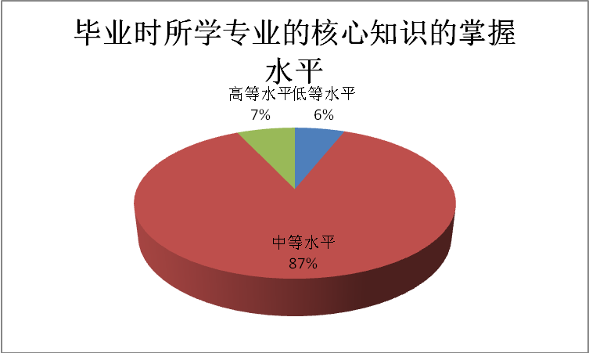
毕业生能够较好的掌握专业技能，说明毕业生在校时对专业学习积极性较高，但能够深入专研的掌握专业的核心知识在高等水平的只占7%。

15、学所专业与市场需求的吻合度
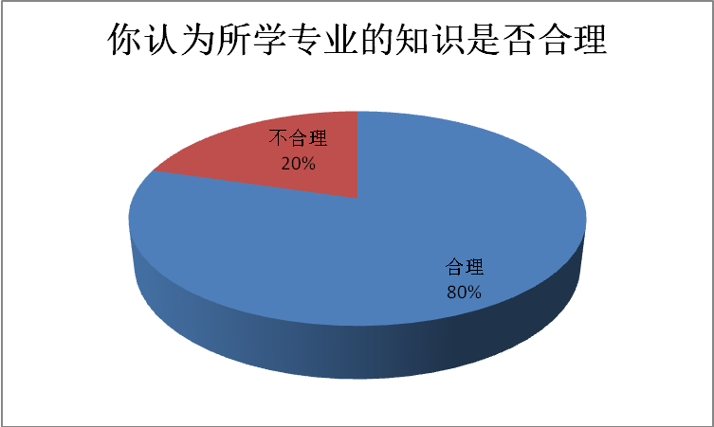
认为所学专业的知识合理的占80%，说明我系的培养方向与企业需求，市场需求结合较好，毕业生就业后能够体现自身价值。
16、有助于适应社会的能力
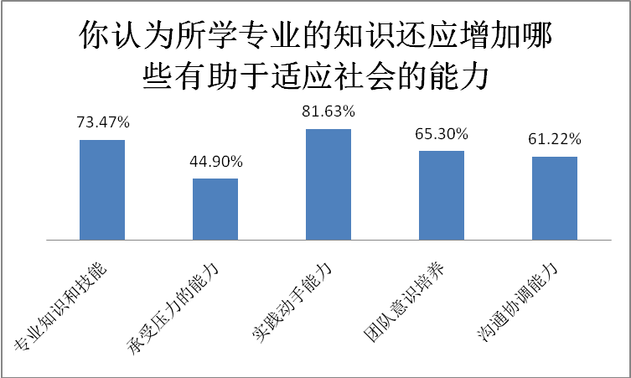
统计分析专业知识和技能、实践动手能力均为学生最认为有助于适应社会的能力。在新世纪人才中，六大核心能力团队协作能力，领导能力，沟通协调能力，创新思维能力，抗挫折能力，专业知识和技能能力必不可少。
- 毕业生毕业半年后月收入情况
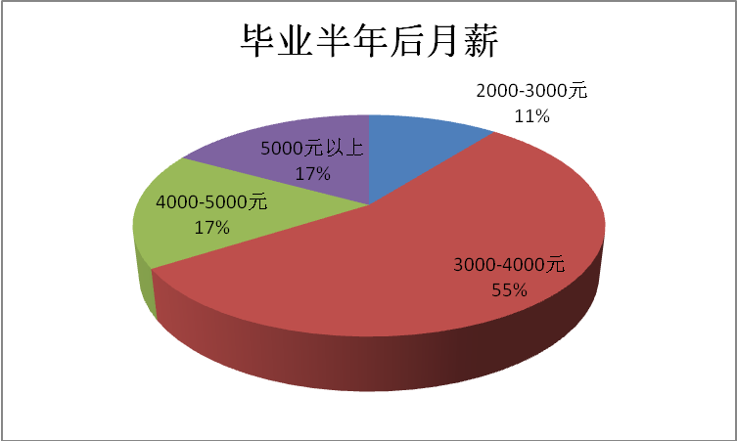
据统计11%月薪为2000-3000元，55%月薪为3000-5000元，17%月薪为4000-5000元,17%月薪5000元以上。
由于不同城市的消费水平不同，我们不能光从月薪数据说明收入状况。但是根据数据调查可以推知，大多数毕业生的月薪在3000元到5000元，就一个二线城市来说，这样的收入是令人满意的，基本能够满足正常生活需求。
- 毕业生就业离职情况
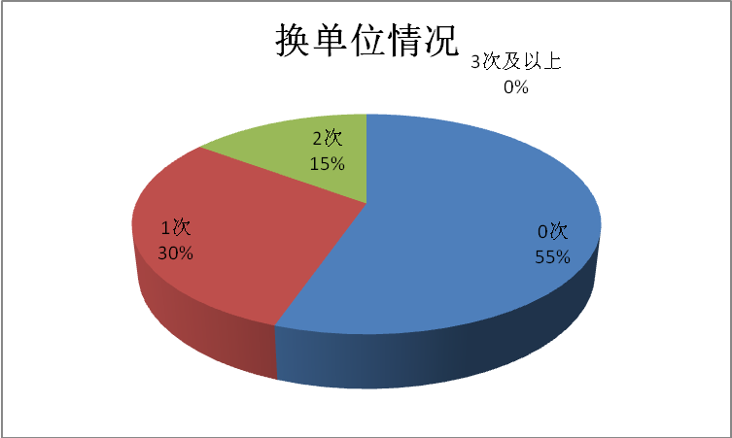
由于我系学生主要在一线工作，工作强度大，工作比较累，离职率较高，有55%的学生已经不在初次就业的单位上班。
- 母校的就业咨询与指导情况
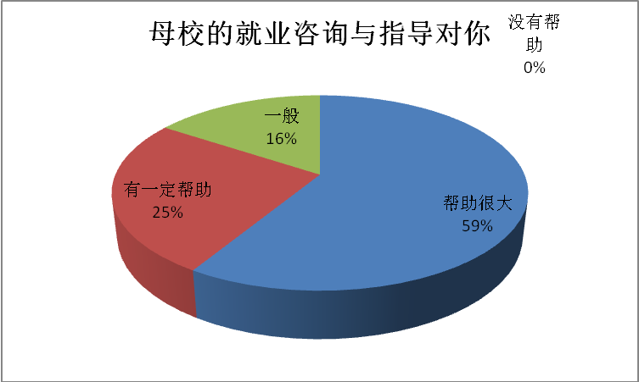
我系学生有59%的学生认为母校的就业咨询和指导帮助很大，25%的学生认为有一定帮助，可见学校给学生提供的就业咨询和就业指导对于学生顺利就业是帮助颇多的，帮助了大批的应届毕业生顺利的走上了理想的工作岗位。
20、毕业生工作时间
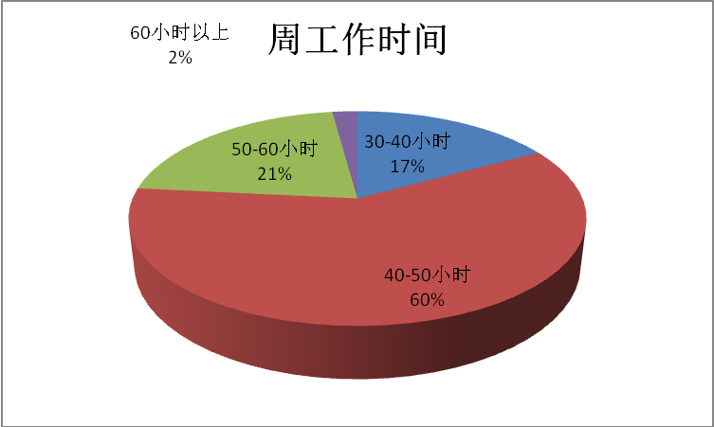
我系学生工作时间较长，只有17%的学生每周工作30-40小时，有60%的学生每周工作40-50小时，有21%的学生每周工作50-60小时，有2%学生每周工作60小时以上。
- 你认为哪种就业创业指导形式比较有效
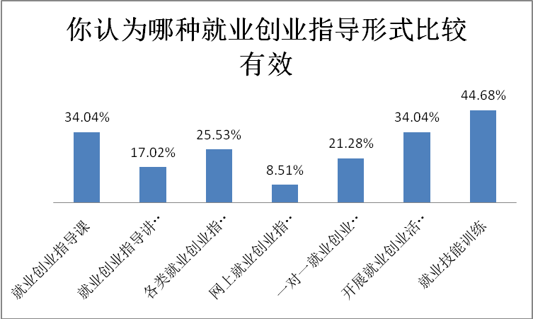
我系学生普遍认为就业技能训练、开展就业创业活动或比赛、就业创业指导课这些创业指导形式比较有效，因此在校期间的学院对于学生的就业创业指导课和就业技能训练是至关重要的，对于学生以后的就业创业有着较好的指导作用。
- 你感兴趣的就业创业指导内容
通过对毕业生的调查问卷，毕业生感兴趣的就业创业指导内容呈如下比例：
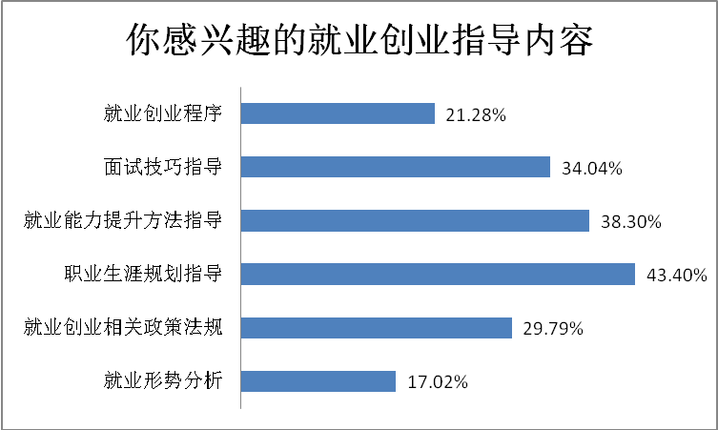
学生比较感兴趣的就业创业指导内容有就业能力提升方法指导、职业生涯规划指导、面试技巧指导，他们普遍认为这些就业创业指导内容能很好的指导日后的就业创业，具有较强的指导意义。这个对于我们日后在培养学生的过程中，加强对学生的职业生涯规划指导、就业能力提升、面试技巧指导，对于学生的顺利就业有着积极的推动作用。
- 毕业生对母校的满意度
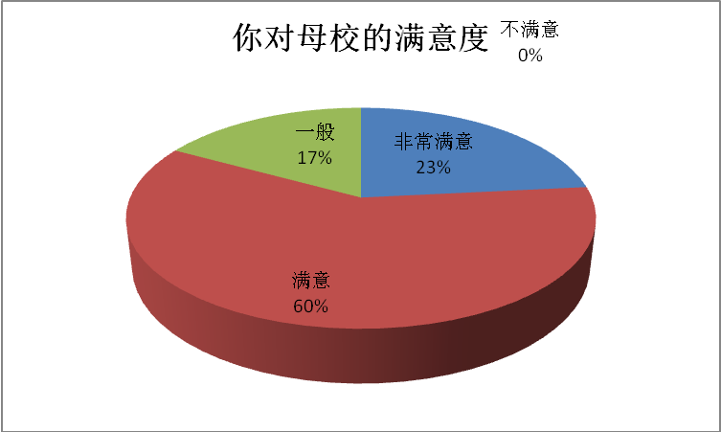
毕业生对于母校的满意度较高，满意和非常满意的比例占到了83%，没有不满意的反应，体现了毕业生对于母校的热爱和怀念。
三、就业工作主要特点
为认真贯学院关于做好高校毕业生就业工作的有关政策和要求，适应就业形势的不断发展，促进毕业生顺利就业提供优质的服务，确保毕业生就业率达到100%的目标，提高学生的就业技能。
1、自动化工程系在进行认真就业工作调研基础上，构建了科学的理论教学与实践教学相结合的教学体系，树立实践教学与理论教学并重的观念，建立起以就业实践教学为基础，学生观摩学习为补充的完整体系。根据学院就业指导中心的安排，结合本系的具体情况，改革了我系的就业指导实践课程。例如增加了模拟面试的环节，使更多的同学参与到面试中去，提高自身的就业能力。
2、毕业生的满意度如下：对母校就业服务的满意度，60%的同学满意就业咨询与指导、组织各种规模“双选”活动、需求信息收集与发布、就业手续办理，23%的同学非常满意，17%的同学感觉一般，没有同学不满意。
3、用人单位对我院毕业生满意度，从反馈的调查结果来看，97%的用人单位对我院学生达到了满意，只有3%的企业认为我院学生还应该提高综合素质。
4、订单式的培养已经成为我系学生就业的一大特色，例如长安班、长江电工班、蒂森班等订单式培养，通过订单式的培养出符合单位需要的复合型人才，减轻了毕业生的就业压力，也更加符合用人单位对毕业生的用工要求。
四、调研总结
随着国家经济的发展，大学毕业生的就业形势相当严峻，2016年就业形势的总体较好，但难掩大学生就业难、高校专业冷热不均等问题。广大毕业生的就业压力越来越大，大学生在就业中更加趋向理性。
首先，广大毕业生的自主择业意识、竞争意识不断增强，不再等待，而是主动出击，提早准备，在全面提高自身素质，增强自我“实力”的基础上，通过多种渠道广泛联系，推销自我。
其次，择业标准发生了变化，不再过分强调专业对口，而是更关注自己能否发挥作用。
再次，就业渠道多元化，毕业生不仅通过学校获得就业信息，而且也充分利用外校、外地及社会上的人才交流大会寻找就业机会。大部分同学还借助于家长、亲朋好友、校友、同学及老师的推荐，来获取就业信息，针对当前的就业形势，有的毕业生采取“先就业后择业再创业”的策略，有的则是宁愿暂时待业，而不是匆忙就业。总之，毕业生就业观念的变化，使其就业空间扩大，就业领域拓宽，
就业渠道增多。
最后，毕业生一改以往高不成低不就的就业意识，学会了扎实从基层做起，不怕苦不怕累，有了先就业后择业的正确观念，先积累工作经验，树立正确的职业生涯规划，才会有更多的工作机会的选择。
五、调研对人才培养质量的反馈和建议
1、适应“大众化教育”新形势，在实践中进一步探索有就业教育走向创业的新路子。
2、根据市场需求情况及时调整专业设置和人才培养模式，加强应用型专业和优势专业的建设。使学院的专业更加符合用人单位的需求。
3、加强就业指导，使毕业生的就业期望值适度调整，以便抓住有限的就业机会，同时树立正确职业价值观，从个人长远发展出发，正确处理好职业理想和职业本身的关系。
4、充分发挥导师的作用，开展针对性的就业指导教育。作为接触学生最多的辅导员充当导师，掌握学生思想动态，了解学生择业期望，根据人才培养目标和学生自身的职业规划，对其进行各得所需的分流培养。
自动化及信息工程系
2016年12月14日

